ОТЧЕТ
о проделанной работе отдела по делам молодежи и спорту со 9 по 15 августа 2021 г.
День недели | Фото | Отчет о работе
9 августа | 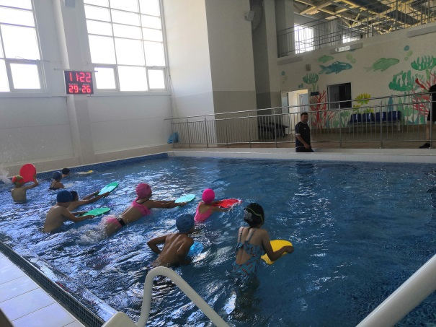 | Проведение занятий по обучению детей плаванию, проживающих в сельской местности МБОУ «Старо-Челнинская СОШ», МБОУ «Тюрнясевская СОШ» (ДС «Тулпар»)
9 августа | 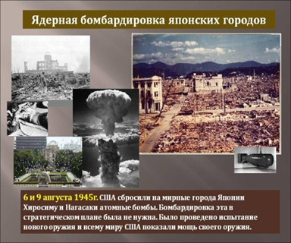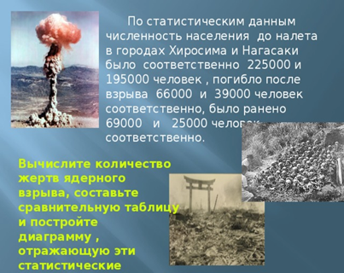 | Онлайн – Информационная акция на тему: День памяти жертв атомной бомбардировки Хиросима и Нагасаки.
9 августа | 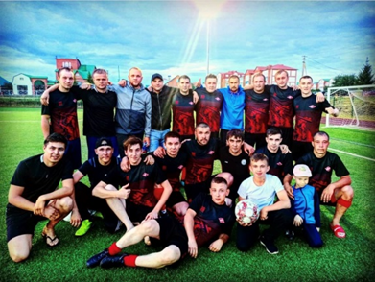 | Чемпионат Нурлатского муниципального района по футболу среди команд коллективов физической культуры  Спартак – Нижний Нурлат (6:2)
9 августа |  | Участие в финальном этапе Первенства РТ по футболу дивизион «С» среди юношей 2010-2011 гг.р. (пгт. Аксубаево)
10 августа | 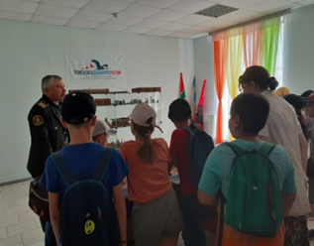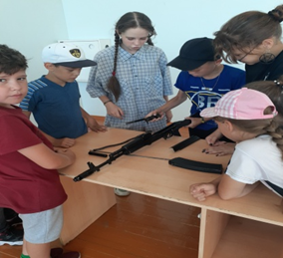 | Мастер - класс на тему : “Разборка и сборка АК-74” и обучечние по стрельбе (с пневматики с лазерным прицелом) с учащимися МБОУ "Чулпановская СОШ".  (Место проведения: г.Нурлат, ул. Заводская д.17)
10 августа | 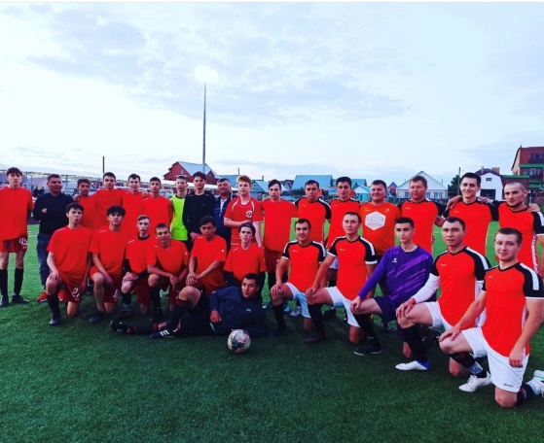 | Чемпионат Нурлатского муниципального района по футболу среди команд коллективов физической культуры  Легин-Интер-Иглайкино (4:0)
10 августа |  | Участие в финальном этапе Первенства РТ по футболу дивизион «С» среди юношей 2010-2011 гг.р. (пгт. Аксубаево)
10 августа | 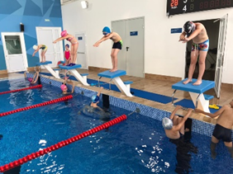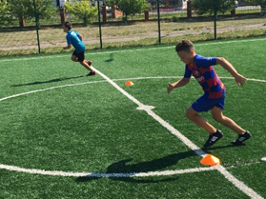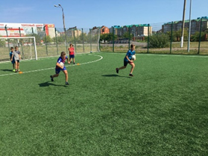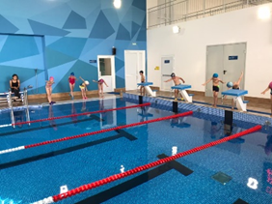 | Проведение спортивного праздника, посвященного Дню физкультурника (ДС «Тулпар»)
11 августа | 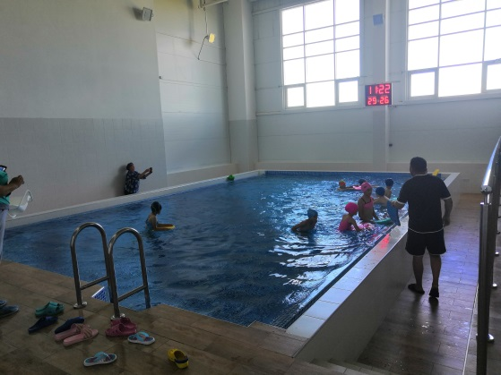 | Проведение занятий по обучению детей плаванию, проживающих в сельской местности МБОУ « Ново-Альметьевская ООШ и Кичкальниская ООШ», МБОУ «Курманаевская ООШ» (ДС «Тулпар»)
11 августа |  | Участие в финальном этапе Первенства РТ по футболу дивизион «С» среди юношей 2010-2011 гг.р. (пгт. Аксубаево)
11 августа | 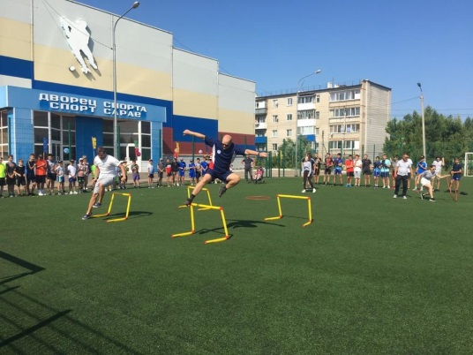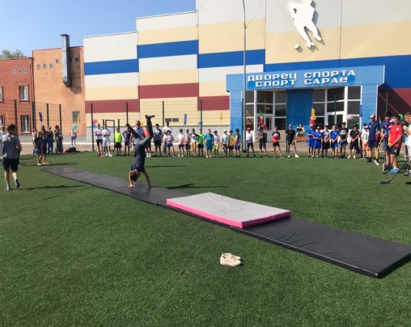 | Спортивно-массовое мероприятие, посвященное Всероссийскому Дню физкультурника
12 августа | 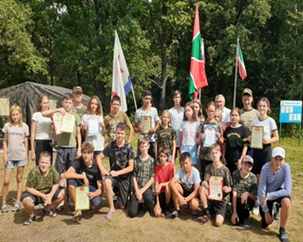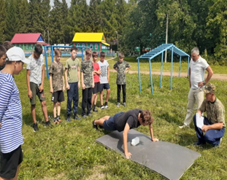 | Соревнования по военно – прикладным видам спорта, посвященный День ВВС. (Место проведения:Нурлатский район, ДОЛ “Заречный”)
12 августа | 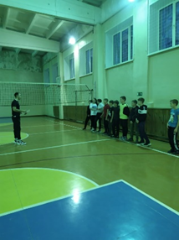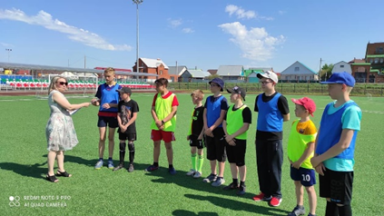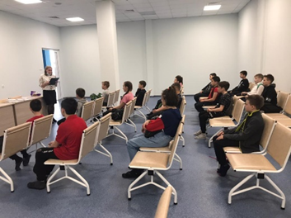 | Проведение бесед с воспитанниками на тему «Толерантность - наша сила!», в рамках месячника «Экстремизму-Нет!» в Нурлатском муниципальном районе РТ в 2021 году (ДС «Тулпар»)
12 августа | 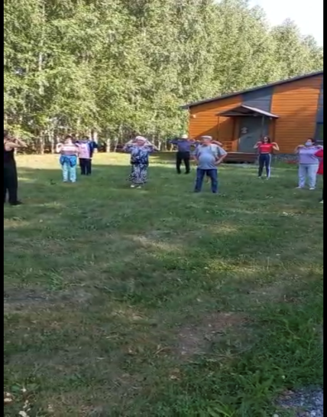 | В СК Ак-Барс был проведена зарядка по программе «Здоровье» с обществом слепых
13 августа | 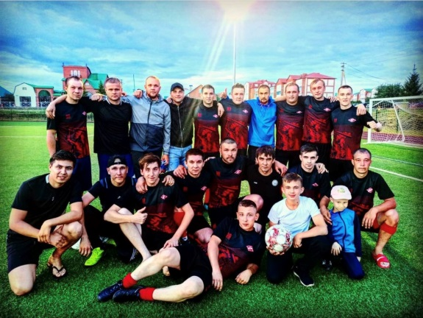 | Чемпионат Нурлатского муниципального района по футболу среди команд коллективов физической культуры  Нижний Нурлат - АТП
13 августа | 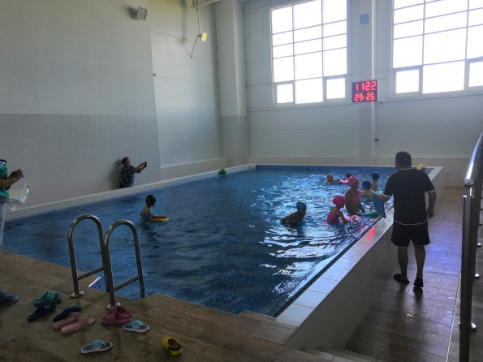 | Проведение занятий по обучению детей плаванию, проживающих в сельской местности МБОУ «Степноозерская ООШ», МБОУ «Селенгушская ООШ ООШ» (ДС «Тулпар»)
13 августа |  | Прием нормативов ВФСК ГТО у работников спортивных школ, у работников централизованной бухгалтерии (Стадион им.Г.С.Хусаинова)
14 августа | 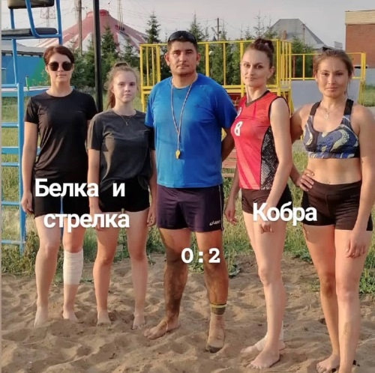 | Проведение Чемпионата Нурлатского района по пляжному волейболу среди мужских и женских команд
14 августа |  | Проведение награждения спортсменов, тренеров, преподавателей физической культуры спорта за спортивные достижения и успехи в 2021 году (Сквер «Театральный»)
14 августа |  | Проведение соревнований по шашкам среди мужчин и женщин в рамках празднования Дня физкультурника (ГДК)
14 августа |  | Проведение товарищеской встречи по футболу среди сборных команд города Нурлат и Нурлатского района в рамках празднования Дня физкультурника (Стадион им.Г.С.Хусаинова)
15 августа | 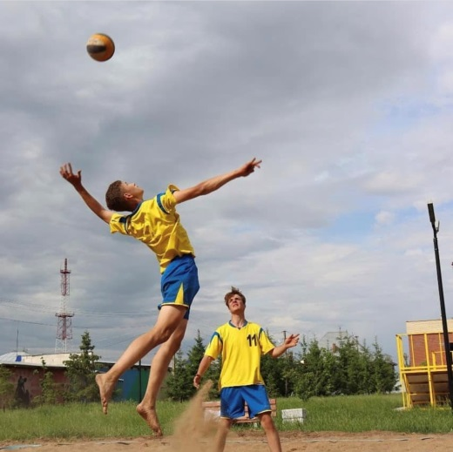 | Проведение Чемпионата Нурлатского района по пляжному волейболу среди мужских и женских команд
15 августа |  | Проведение соревнований по шахматам среди мужчин и женщин в рамках празднования Дня физкультурника (ГДК)
15 августа | 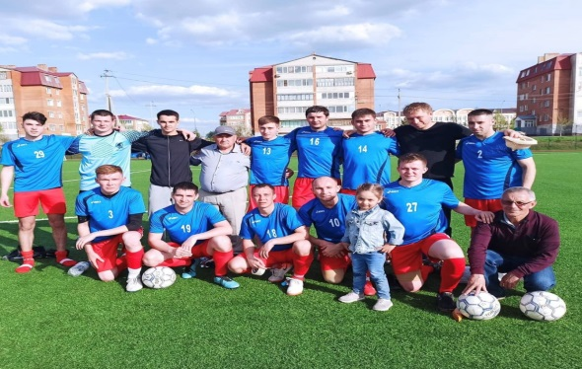 | Участие в Первенстве Республики Татарстан по футболу среди мужских команд в сезоне 2021 года в Первой Лиги. Факел (Нурлат) — Савиново (Казань)
15 августа | 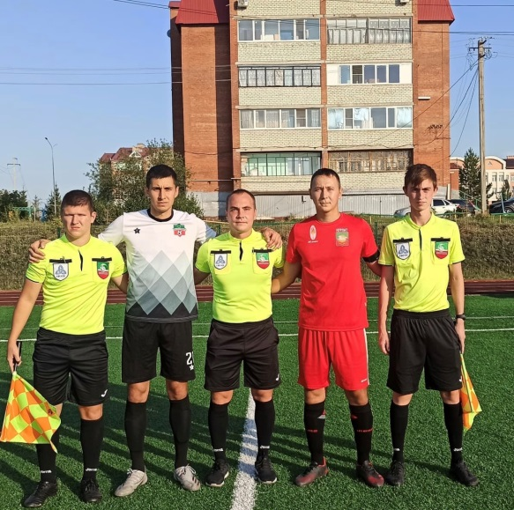 | Проведение Первенства Республики Татарстан по футболу среди мужских команд в сезоне 2021 года во Второй Лиги. Юность –Тулпар(Нурлат)- МФК Сабагро (Богатые сабы ) (Стадион им.Г.С.Хусаинова)

Начальник отдела
по делам молодежи и спорту Р.М.Фатхутдинова

